В Курске пройдет традиционная ярмарка «Курский мед – 2024»
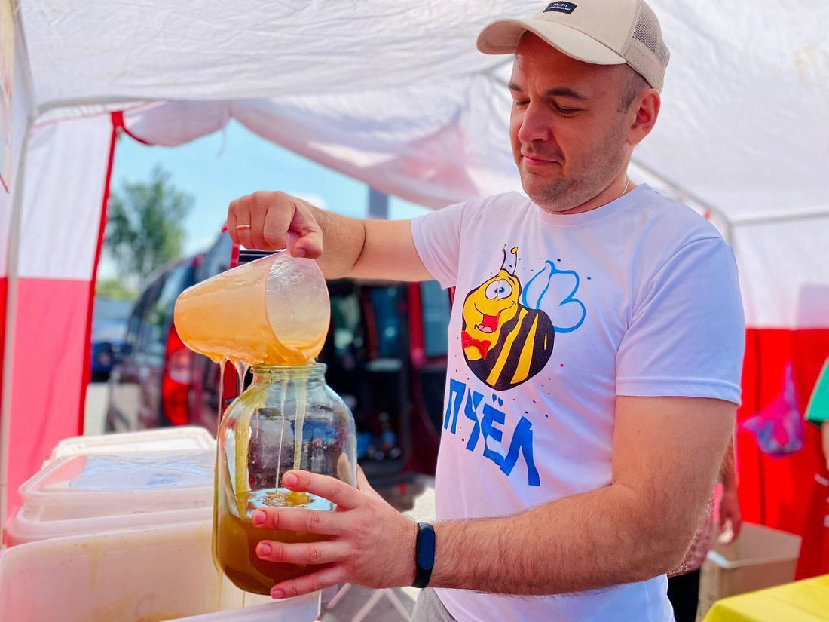
3 и 4 августа у гипермаркета «Линия» на улице Энгельса с 09:00 до 17:00 пройдет традиционная ярмарка «Курский мед – 2024». В ней примут участие более 30 пчеловодов.
Куряне без посредников смогут купить свежий мед и высококачественные продукты пчеловодства. Контроль качества и безопасности продукции обеспечат сотрудники комитета ветеринарии региона.
Также будет организована дегустация, после которой посетители смогут проголосовать за лучший продукт.
Следующая ярмарка пройдет 10 и 11 августа, 24 и 25 августа.

